Федеральное государственное бюджетное образовательное
учреждение высшего образования "Красноярский государственный
медицинский университет им. проф. В.Ф. Войно - Ясенецкого"
Фармацевтический колледж

Рекомендации сбора мочи по Зимницкому
Выполнила: студентка211 группы
Нечкина Юлия

Красноярск 2021
Памятка сбора мочи по Зимницкому
- Моча собирается в течение суток с 6 часов утра до 6 часов утра следующего дня в 8 стеклянных емкостей для сбора мочи. К каждой из них прикрепляются этикетки с указанием времени сбора мочи.
- За сутки до сбора прекращается прием мочегонных средств (после предварительной консультации с лечащим врачом).
- В 6 часов утра необходимо помочиться в унитаз, далее вся моча собирается в отдельные емкости за каждые 3 часа: с 6 до 9 часов; с 9 до 12 часов; с 12 до 15 часов; с 15 до 18 часов; с 18 до 21 часов; с 21 до 24 часов; с 24 до 3 часов; с 3 до 6 часов. 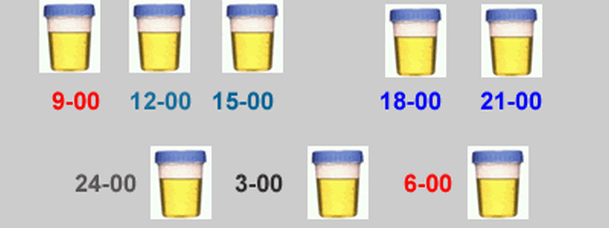

- Если объем основной емкости не достаточен, то необходимо взять дополнительную посуду у постовой медсестры и на этой дополнительной емкости указывается соответствующий временной промежуток.
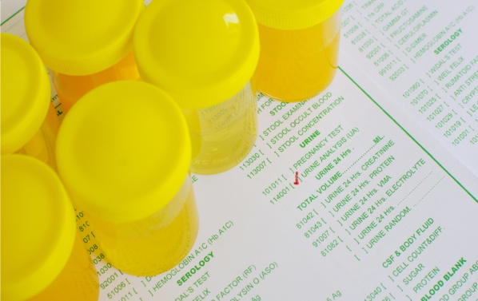
- Если за 3 – х часовой промежуток мочи не было, то соответствующая емкость остается пустой, но доставляется в лабораторию.

- Во время сбора соблюдается обычный водно-питьевой режим. Учитывается количество принятой жидкости: вода, чай, кофе, первые блюда, а также внутривенные вливания. Это количество необходимо сообщить постовой медсестре и записать его в бланк анализа.

- Полученная моча хранится в темном прохладном месте.
- Утром в день окончания собранная моча передается постовой медсестре (в лабораторию).

Специальной подготовки к анализу мочи по Зимниц-кому не требуется. Пациенту нужно придерживаться обычного характера питания и питьевого режима. Необходимо лишь отказаться от приема мочегонных средств и не допускать избыточного потребления жидкости.

